信息科学技术学院
课程（实习）设计

课程设计名称： 软件工程教学实习

专 业： 计算机科学与技术
(培养服务外包人才试点专业)

学 号 姓 名：______郑逸梅

成 绩：

批 改 日 期：

教 师 签 名：

目 录
1.1编写目的 1
1.2背景 1
1.3运行环境 1
2.1功能 1
2.1.1 用户注册模块 1
2.1.2 登陆模块 2
2.1.3 用户功能模块 2
2.1.4 管理员功能模块 2
2.2性能 2
2.3输入项 3
2.3.1 用户清单（User） 4
2.3.2 菜品清单（Menu） 4
2.3.3 订单清单（Order） 4
2.3.4 账单清单（Bill） 4
3.1登录模块 5
3.1.1 功能说明 5
3.1.2 界面设计 6
3.1.3 用户注册功能设计 7
3.1.4 登陆功能设计 7
3.1.5 存储过程图 7
3.1.6 核心代码 8
3.2点餐模块 11
3.2.1 功能说明 11
3.2.2 界面设计 11
3.2.3 用户点餐功能设计 12
3.3管理员权限模块 12
3.3.1 功能说明 12
3.3.2 界面设计 13
3.3.3管理员发布菜品信息功能设计 15
3.3.4管理员查询信息功能设计 15
3.3.5存储过程图 15
3.3.6核心代码 16
4.1注释设计 22
4.2测试计划 22
4.2.1 测试说明 22
4.2.2 登陆界面具体测试 23
4.2.3 管理员增加新菜品界面具体测试 24
4.3总结 24

1.1编写目的
- 大大提高餐厅的运作效率；
- 通过全面的信息采集和出理，辅助提高餐厅的决策水平，为降低经营成本，提高效益，增强餐厅扩张力，提高有效的技术保障。

1.2背景
21世纪，餐厅的竞争也进入到了一个全新的领域，竞争已不再是规模的竞争，而且是技术的竞争、管理的竞争、人才的竞争。技术的提升和管理的升级是餐饮业的竞争核心。餐饮领域目前呈多元发展趋势，多种业态：餐厅、饭馆、连锁店、特许加盟店、小吃店等相互并存。如何在激烈的竞争中扩大销售额、降低成本、扩大经营规模，成为餐厅营业者努力追求的目标。

1.3运行环境
- Windows 7
- Microsoft Visual Studio 2012
- SQL Server 2008R2

2.1功能

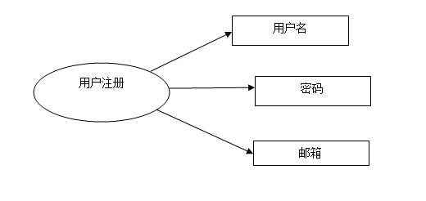

2.1.2 登陆模块

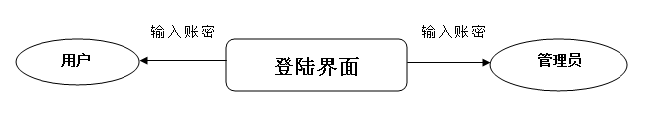

2.1.3 用户功能模块

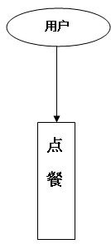

2.1.4 管理员功能模块
管理者
发表菜品，价格等信息
浏览菜谱
按日期查询就餐人数
按日期查询营业额

2.2性能
保证软件的最大利用率，节省资源

2.3输入项
表：
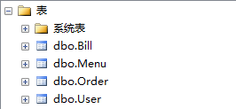

E—R图：
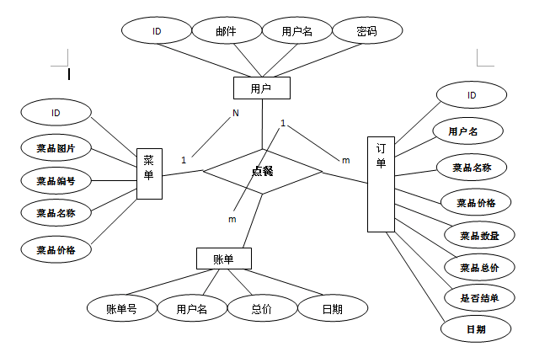

2.3.1 用户清单（User）
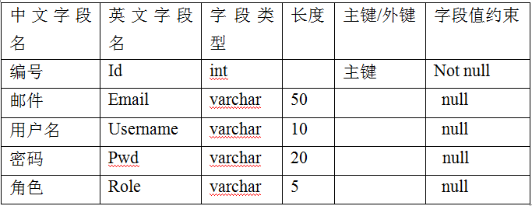

2.3.2 菜品清单（Menu）
中文字段名 | 英文字段名 | 字段类型 | 长度 | 主键/外键 | 字段值约束
编号 | ID | int |  | 主键 | Not null
菜品编号 | Foodno | int |  |  | null
菜品名称 | Foodname | varchar | 50 |  | null
菜品单价 | Foodprice | int |  |  | null
增添菜品 | Add_no | varchar | 5 |  | null
删除菜品 | Delete_no | varchar | 5 |  | null
是否结算 | Enable | varchar | 5 |  | null

2.3.3 订单清单（Order）
中文字段名 | 英文字段名 | 字段类型 | 长度 | 主键/外键 | 字段值约束
编号 | ID | int |  | 主键 | Not null
用户名 | Username | varchar | 10 | 外键 | null
菜品名称 | Foodname | varchar | 50 | 外键 | null
菜品单价 | Foodprice | int |  | 外键 | null
菜品数量 | Foodnum | int |  |  | null
日期 | Datetime | datetime |  |  | null

2.3.4 账单清单（Bill）
中文字段名 | 英文字段名 | 字段类型 | 长度 | 主键/外键 | 字段值约束
账单号 | Billno | int |  | 主键 | Not null
用户名 | Usename | varchar | 50 | 外键 | null
总金额 | Totalprice | int |  |  | null
日期 | Datetime | datetime |  |  | null

存储过程：
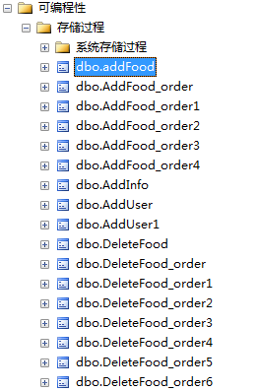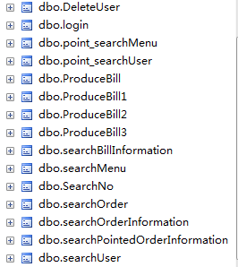

3.1登录模块

3.1.1 功能说明
提供给用户注册账号和登陆系统的功能，管理员不能注册。

3.1.2 界面设计
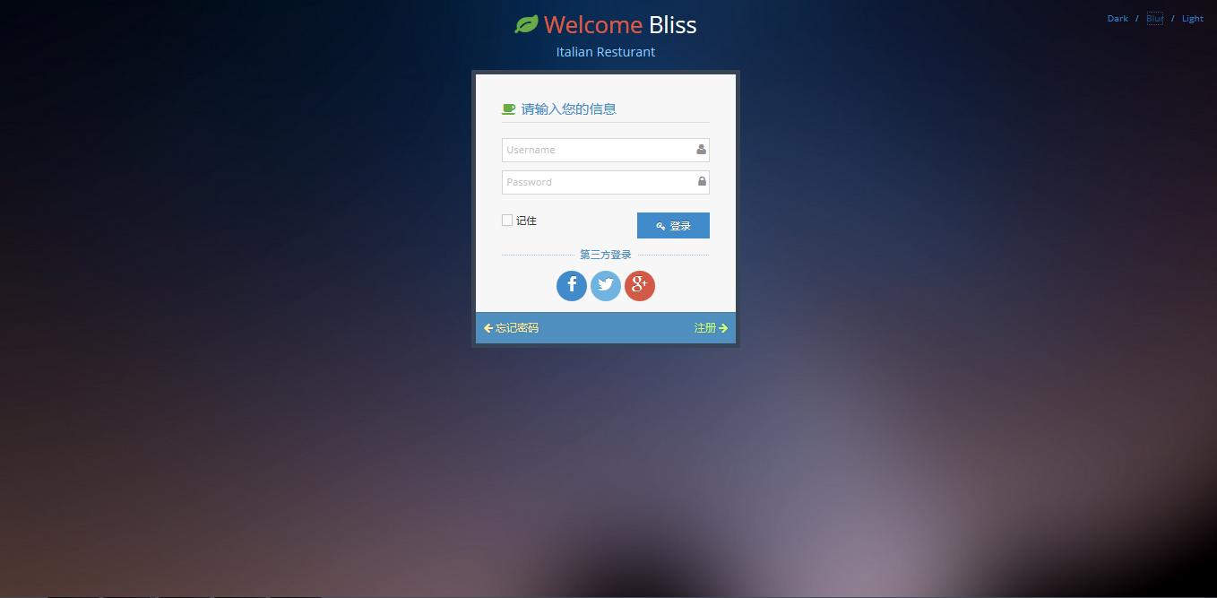
图1 登陆界面
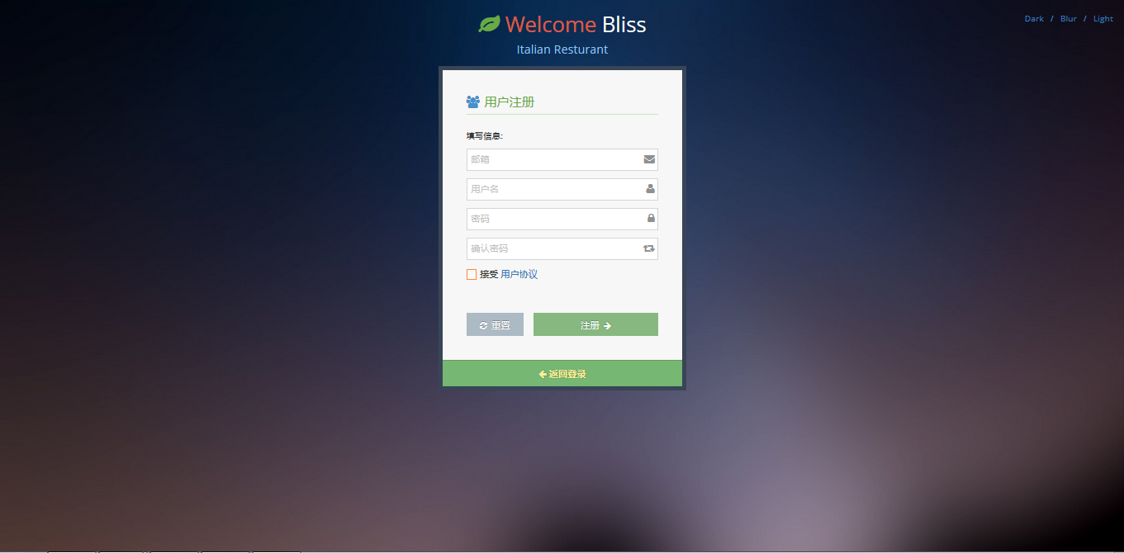
图2 用户注册界面

3.1.3 用户注册功能设计
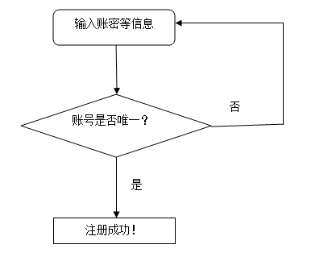

3.1.4 登陆功能设计
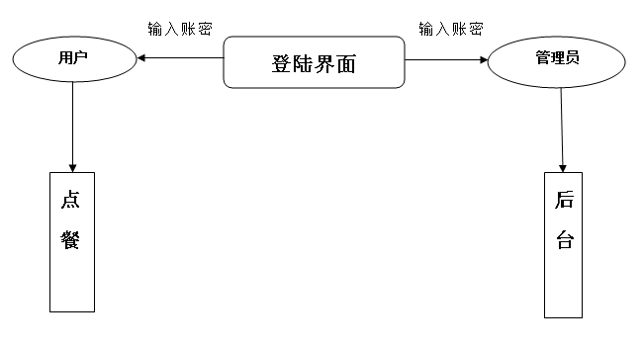
3.1.5 存储过程图
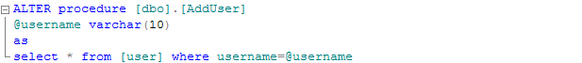
图3 AddUser的存储过程

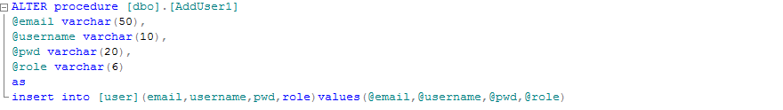
图4 AddUser1的存储过程
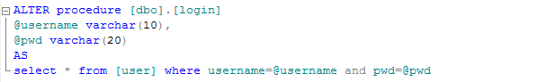
图5 Addlogin的存储过程

6（1）注册
DAL：
public bool AddUser(Model.User ur)
{
bool flag = false;
DataTable dt = new DataTable();
IDataParameter[] parameter = {
new SqlParameter("@username",SqlDbType.VarChar,10)
};
parameter[0].Value = ur.Username;

dt = pr.GetDataTable("AddUser", parameter);
if (dt.Rows.Count > 0)
{
return flag;
}
else
{
IDataParameter[] parameter1 = {
new SqlParameter("@email",SqlDbType.VarChar,50),
new SqlParameter("@username",SqlDbType.VarChar,10),
new SqlParameter("@pwd",SqlDbType.VarChar,20),
new SqlParameter("@role",SqlDbType.VarChar,6)
};
parameter1[0].Value = ur.Email;
parameter1[1].Value = ur.Username;
parameter1[2].Value = ur.Pwd;
parameter1[3].Value = "用户";
pr.ExcutePro("AddUser1", parameter1);
flag = true;
return flag;
}
WEB:
protected void btn_ZhuceClick(object sender, EventArgs e)
{
string email = this.Email.Value.ToString(); if(Regex.IsMatch(email,"[A-Za-z0-9][@][A-Za-z0-9]+[.][A-Za-z0-9]")==true)
{
string username = this.Zhuce_Username.Value.ToString();
string password = this.Zhuce_Password.Value.ToString();
user.Email = email;
user.Username = username;
user.Pwd = password;
bool flag = ur.AddUser(user);
if (flag)
Response.Write("<script>alert('注册成功!');</script>");
else
Response.Write("<script>alert('注册失败!');</script>");
}
else
{
Response.Write("<script>alert('您的电子邮箱格式不正确!');</script>");
}
}
（2）登陆
DAL：
//登录
public bool Login(Model.User ur)
{
bool flag=false;
DataTable dt = new DataTable();
IDataParameter[] parameter = {
new SqlParameter("@username",SqlDbType.VarChar,10),
new SqlParameter("@pwd",SqlDbType.VarChar,20)
};
parameter[0].Value = ur.Username;
parameter[1].Value = ur.Pwd;
dt = pr.GetDataTable("login",parameter);
if (dt.Rows.Count > 0)
flag = true;
return flag;
}
//登录时数据的返回
public DataTable LoginRecord(Model.User ur)
{
DataTable dt = new DataTable();
IDataParameter[] parameter = {
new SqlParameter("@username",SqlDbType.VarChar,10),
new SqlParameter("@pwd",SqlDbType.VarChar,20)
};
parameter[0].Value = ur.Username;
parameter[1].Value = ur.Pwd;
dt = pr.GetDataTable("Login", parameter);
return dt;
}

WEB:
protected void btn_LoginClick(object sender, EventArgs e)
{
string username = this.Username1.Value.ToString();
string password=this.Password1.Value.ToString();
user.Username = username;
user.Pwd = password;
bool flag = ur.Login(user);
if (flag)
{
DataTable dt = new DataTable();
dt = ur.LoginRecord(user);
if (dt.Rows.Count > 0)
{
Session["username"] = dt.Rows[0]["username"].ToString();
if (dt.Rows[0]["role"].ToString() == "管理员")
{
Response.Redirect("BackManagement.aspx");
}
else
{
Response.Redirect("Home.aspx");
}
}
}
else
Response.Write("<script>alert('用户和密码不匹配!');</script>");

3.2点餐模块

3.2.1 功能说明
此模块用于用户完成网上点餐。用户点击add按钮就会往订单里添加，点击delete就会从订单里删除，同时再网页下方会出现订餐列表，显示已添加至订单的美食。点击提交按钮就会提示订单提交成功同时生成订单记录。

3.2.2 界面设计
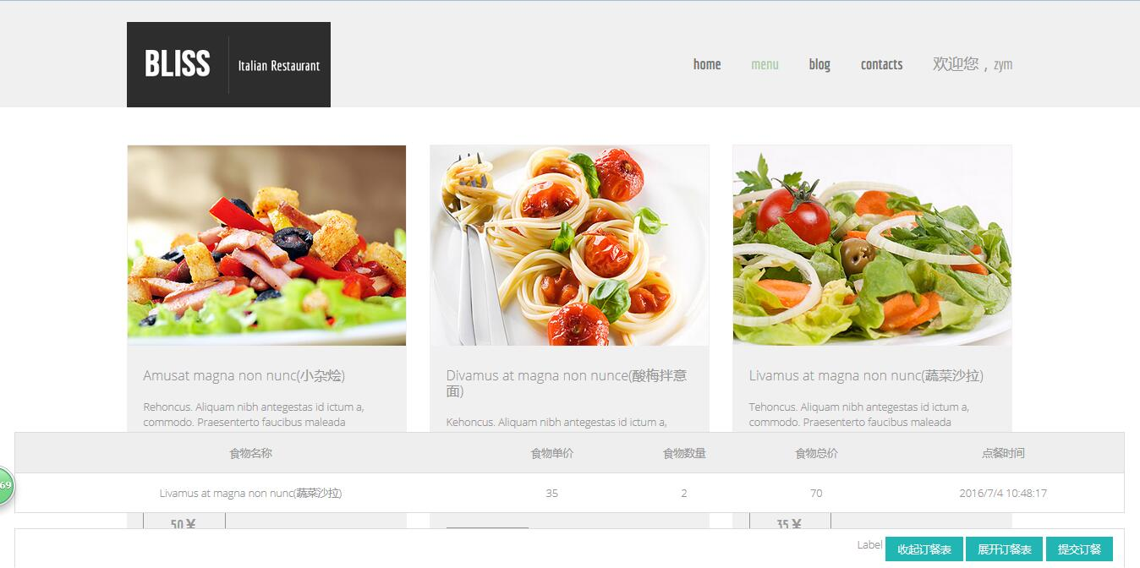
图6点餐界面

3.2.3 用户点餐功能设计

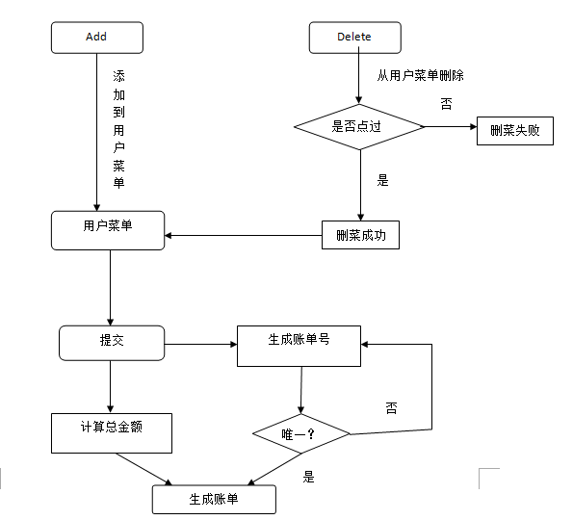

3.3管理员权限模块

3.3.1 功能说明
管理员登陆后的界面，左侧有一个导航栏，分为五个部分，基础信息，菜单信息，用餐信息，结单信息和每日营业额的情况。

3.3.2 界面设计
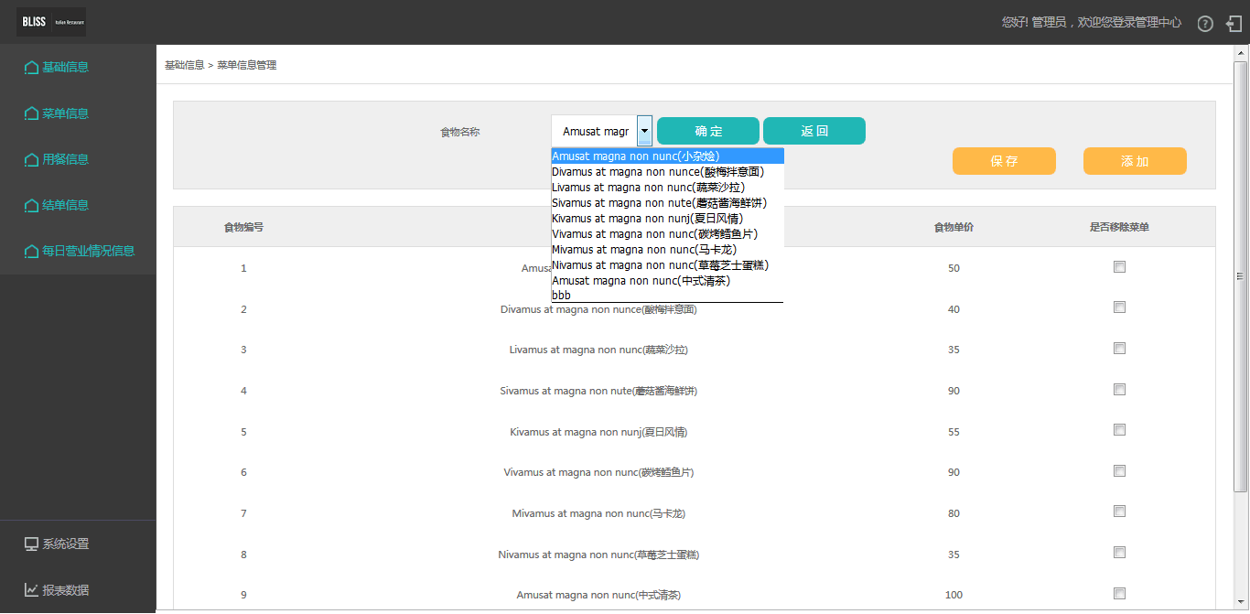
图7 管理员管理菜单
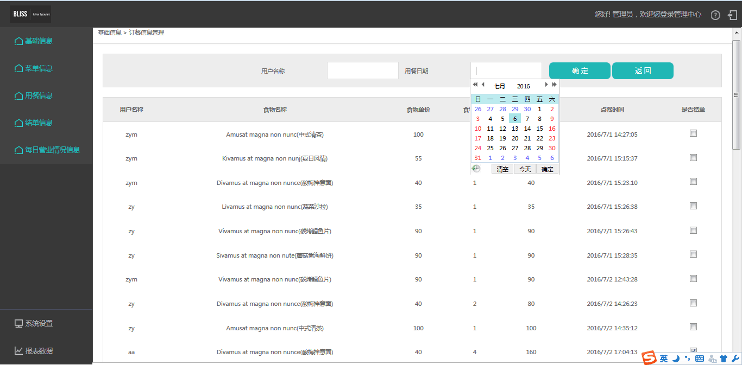
图8 管理员管理用餐信息
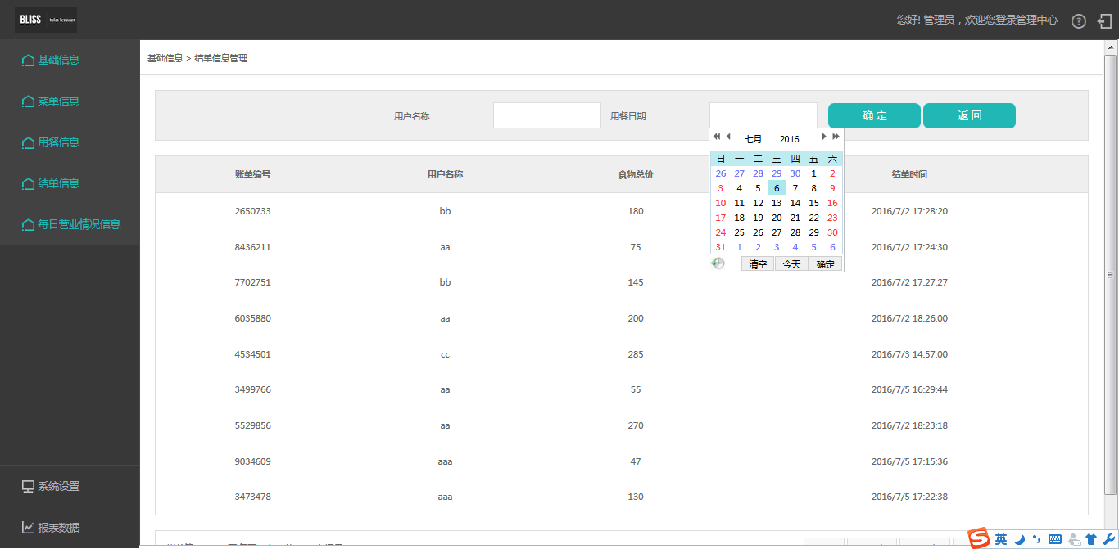
图9 管理员管理结单信息
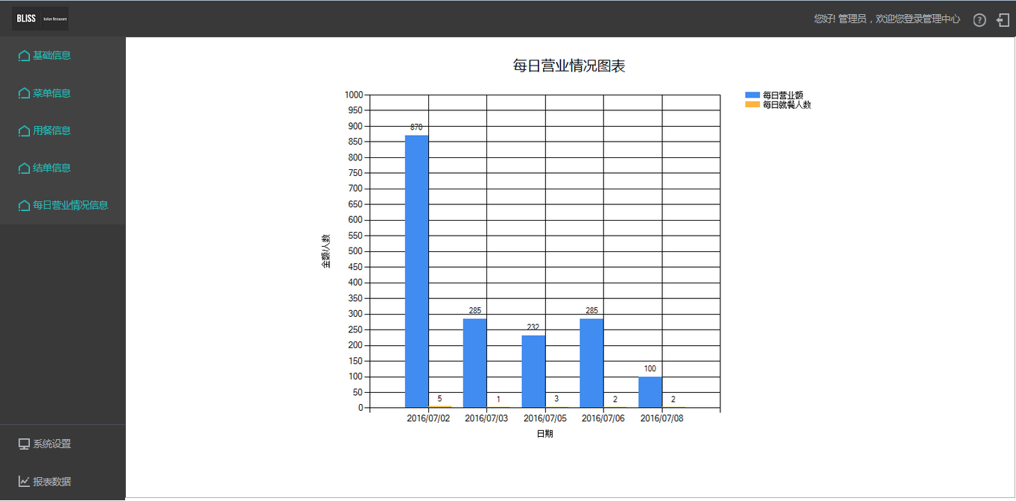
图10 每日营业情况一览
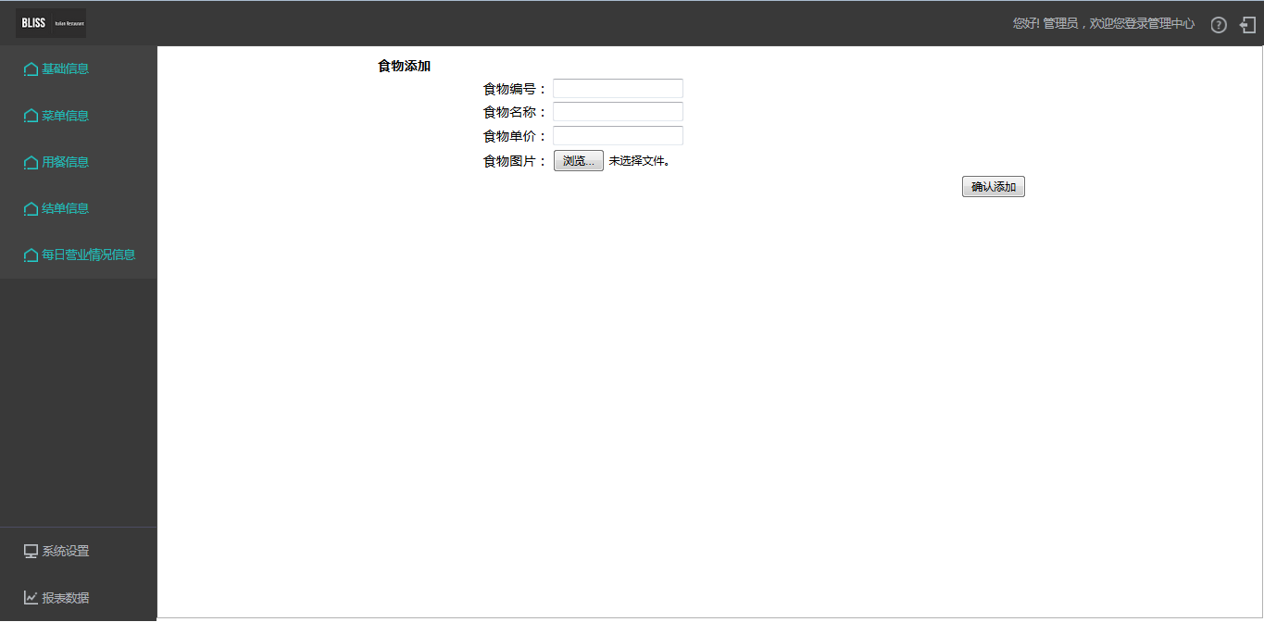
图11管理员添加食物

3.3.3管理员发布菜品信息功能设计
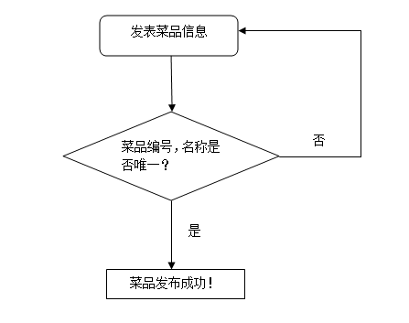

3.3.4管理员查询信息功能设计
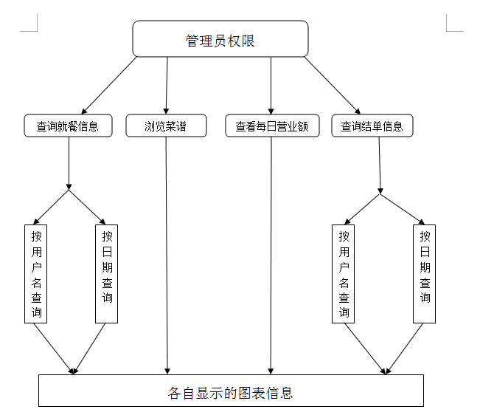

3.3.5存储过程图

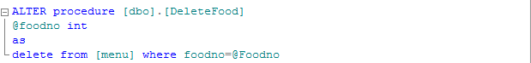
图12 DeleteFood的存储过程

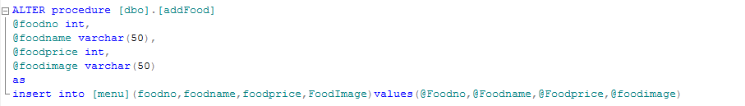
图13 AddFood的存储过程

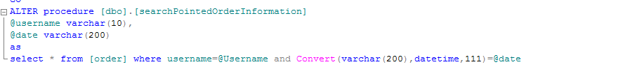
图14 searchPointedOrderInformation的存储过程

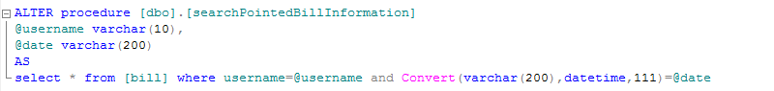
图15 searchPointedOrderInformation的存储过程
图16 searchBillInformation的存储过程
图17 DailyiBill的存储过程

6（1）管理菜单
DAL:
//管理员删除菜
public void DeleteFood(Model.Menu m)
{
IDataParameter[] parameter = {
new SqlParameter("@foodno",SqlDbType.Int)
};

parameter[0].Value = m.Foodno;
pr.ExcutePro("DeleteFood", parameter);
}
//管理员添加新菜
public bool addFood(Model.Menu m)
{
bool flag = false;
IDataParameter[] parameter = {
new SqlParameter("@foodno",SqlDbType.Int),
new SqlParameter("@foodname",SqlDbType.VarChar,50),
new SqlParameter("@foodprice",SqlDbType.Int),
new SqlParameter("@foodimage",SqlDbType.VarChar,50)
};

parameter[0].Value = m.Foodno;
parameter[1].Value = m.Foodname;
parameter[2].Value = m.Foodprice;
parameter[3].Value = m.FoodImage;
pr.ExcutePro("addFood", parameter);
//string SQL = "insert into [menu](foodno,foodname,foodprice,foodimage)values('"+m.Foodno+"','"+m.Foodname+"','"+m.Foodprice+"','"+m.FoodImage+"')";
//db.SQLExecute(SQL);
flag = true;
return flag;
}
WEB:
//管理员添加新菜
protected void btnOK_Click(object sender, EventArgs e)
{
bool flag = false;
dt_search_menu = menu.searchMenu(m);
if (this.txtFoodname == null || this.txtFoodno == null || this.txtFoodprice == null)//信息不能为空
{
Response.Write("<script language='javascript'>alert('请把菜的信息填写完整！');</script>");
}
else
{
if (dt_search_menu.Rows.Count > 8)//即只能在菜单上显示9道菜
{
Response.Write("<script language='javascript'>alert('您的菜单数量已达上限，不可添加新菜！');</script>");
}
else
{
int foodno = int.Parse(this.txtFoodno.Text);
m.Foodno = foodno;
dt_search_no = menu.AddInfo(m);
if (dt_search_no.Rows.Count > 0)//编号不可以重复
{
this.Label6.Visible = true;
}
else
{
string fooname = this.txtFoodname.Text;
int foodprice = int.Parse(this.txtFoodprice.Text);
m.Foodname = fooname;
m.Foodprice = foodprice;
if (FileUpload1.HasFile)//是否上传文件
{
string savePath = Server.MapPath("~/images/");//指定上传文件在服务器上的保存路径
//检查服务器上是否存在这个物理路径，如果不存在则创建
if (!System.IO.Directory.Exists(savePath))
{
System.IO.Directory.CreateDirectory(savePath);
}
savePath = savePath + "\\" + FileUpload1.FileName;
FileUpload1.SaveAs(savePath);
m.FoodImage = "images" + "\\" + FileUpload1.FileName;
flag = menu.addFood(m);
if (flag)
{
Response.Write("<script language='javascript'>alert('" + m.Foodname + " 已加入到菜单中！');</script>");
Response.Write("<script language=javascript>javascript:location.href='MenuInformation.aspx'</script>");
}
else
Response.Write("<script language='javascript'>alert('添加失败！');</script>");
}
else
{
Response.Write("<script language='javascript'>alert('您还没有上传文件！');</script>");
}
}
}
}
}

(2) 查看用餐信息
DAL：
//管理员查询相应的用户名和日期
public DataTable searchPointedOrderInformation(Model.Order o,string date)
{
DataTable dt = new DataTable();
IDataParameter[] parameter = {

new SqlParameter("@username",SqlDbType.VarChar,10),
new SqlParameter("@date",SqlDbType.VarChar,200)
};

parameter[0].Value = o.Username;
parameter[1].Value = date;
dt = pr.GetDataTable("searchPointedOrderInformation", parameter);
//string SQL = "select * from [order] where username='" + o.Username + "' and Convert(varchar(200),datetime,111)='" + date + "'";
//dt = db.SQLGetDataTable(SQL);
return dt;
}
WEB：
//管理员按照条件搜索相关信息
protected void search_ServerClick(object sender, EventArgs e)
{
if (this.txtUserName.Text != "" && this.txtDateTime.Text != "")
{
string d = this.txtDateTime.Text;
string date = Convert.ToDateTime(d).ToString("yyyy/MM/dd");
o.Username = this.txtUserName.Text;
dt = order.searchPointedOrderInformation(o, date);
}
else if (this.txtUserName.Text == "" && this.txtDateTime.Text != "")
{
string d = this.txtDateTime.Text;
string date = Convert.ToDateTime(d).ToString("yyyy/MM/dd");
dt = order.search_Date_OrderInformation(date);
}
else if (this.txtUserName.Text != "" && this.txtDateTime.Text == "")
{
o.Username = this.txtUserName.Text;
dt = order.search_User_OrderInformation(o);
}
else
{
Response.Write("<script>alert('您未输入搜索条件!');</script>");
}
}

(3) 查看结单信息
DAL:
//搜索整个账单
public DataTable searchBillInformation()
{
DataTable dt = new DataTable();
IDataParameter[] parameter = {

};
dt = pr.GetDataTable("searchBillInformation", parameter);
//string SQL = "select * from [bill]";
//dt = db.SQLGetDataTable(SQL);
return dt;
}
WEB:
//按照条件搜索相关信息
protected void search_ServerClick(object sender, EventArgs e)
{
if (this.txtUserName.Text != "" && this.txtDateTime.Text != "")
{
string d = this.txtDateTime.Text;
string date = Convert.ToDateTime(d).ToString("yyyy/MM/dd");
b.Username = this.txtUserName.Text;
dt = bill.searchPointedBillInformation(b, date);
}
else if (this.txtUserName.Text == "" && this.txtDateTime.Text != "")
{
string d = this.txtDateTime.Text;
string date = Convert.ToDateTime(d).ToString("yyyy/MM/dd");
dt = bill.search_Date_BillInformation(date);
}
else if (this.txtUserName.Text != "" && this.txtDateTime.Text == "")
{
b.Username = this.txtUserName.Text;
dt = bill.search_User_BillInformation(b);
}
else
{
Response.Write("<script>alert('您未输入搜索条件!');</script>");
}
}

(4) 统计每日营业情况
DAL:
public DataTable DailyBill()
{
DataTable dt = new DataTable();
IDataParameter[] parameter = {

};

dt = pr.GetDataTable("DailyBill", parameter);
return dt;
}
WEB:
//以柱状图显示每日营业情况
protected void Page_Load(object sender, EventArgs e)
{
DataTable dt = new DataTable();
dt=bill.DailyBill();
this.Chart1.DataSource = dt;//绑定数据
Chart1.Series[0].XValueMember = "date";//X轴数据成员列
Chart1.Series[1].XValueMember = "date";
Chart1.Series[0].YValueMembers = "profit";//Y轴数据成员列
Chart1.Series[1].YValueMembers = "guestnum";
Chart1.Series[0].IsValueShownAsLabel = true;//显示坐标值
Chart1.Series[1].IsValueShownAsLabel = true;

this.Chart1.Series[0].LegendText = "每日营业额";
this.Chart1.Series[1].LegendText = "每日就餐人数";
}

4.1注释设计
a:加载模块首部的注释；
b:加在各分枝点处的注释；
c:对各变量的功能、范围、缺省条件等所加的注释；
d:对使用的逻辑所加的注释等等。

4.2测试计划

4.2.1 测试说明
在测试的时候要考虑到以下几方面的因素：
1.模块接口
2.局部数据结构
3.重要执行通要
4.出错处理通道

4.2.2 登陆界面具体测试
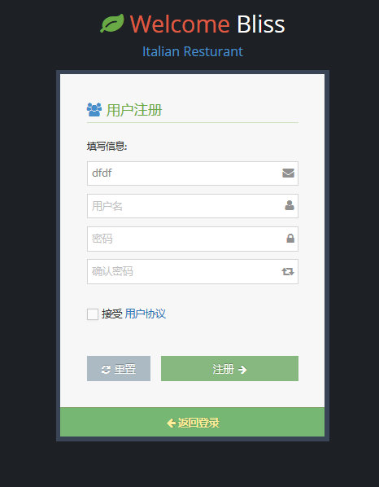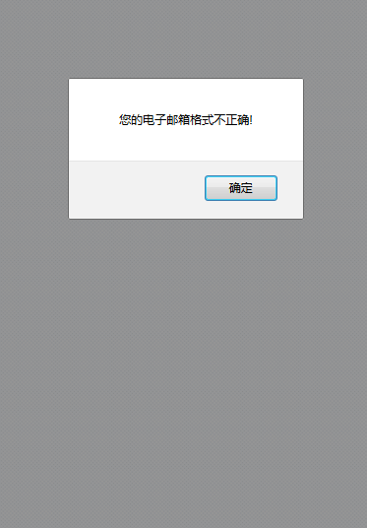
图18 输入一个电子邮箱
图19 提示输入格式有误

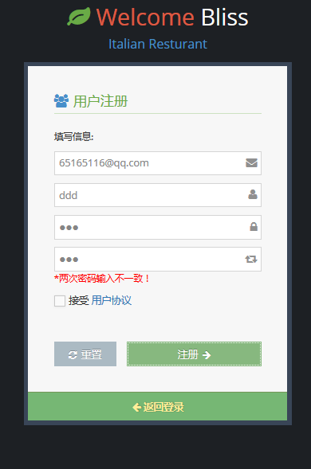
图20 提示密码输入不一致

4.2.3 管理员增加新菜品界面具体测试
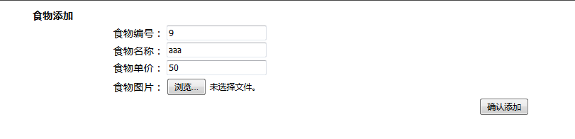
图21管理员录入新菜品信息

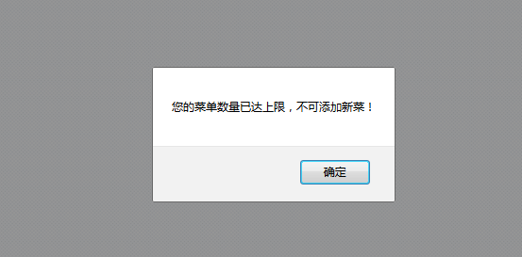
图22 (情况一)菜品的数量不能超过规定数量

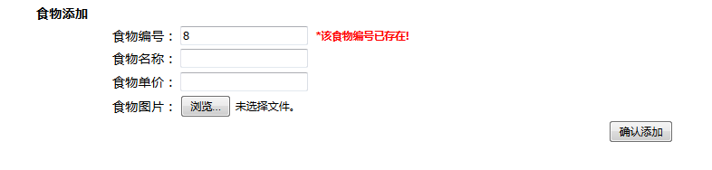
图23 (情况二)菜品的编号不可重复
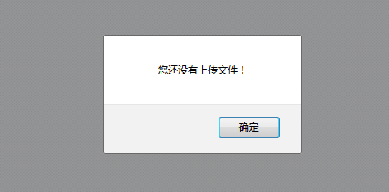
图24 (情况三)食物图片没有选择无法上传

4.3总结
转眼间实训已过去一段时间，之前的兴奋、喜悦如今已经让我熟悉，在实训的每一天都会让我有成为一名真正的财富者拥有的冲动。也许，在这期间不一定会让一个人有着翻天覆地的变化，但变化就是这样一点一点产生的。通过这一期的实训，虽然倍感折磨，但是收获却是很大的，学习中我不但有了学习成果的喜悦，而且自己也日渐成熟，有种说不出的喜悦。
在实训的过程中，我深深的体会到了自己作为计算机软件专业的学生，要想在以后的职业中崭露头角，除了要有过硬的理论知识，健康的体魄之外，还必须具备良好的心理素质，是自己在以后的途中无论经历什么样的困难，都立于不败之地。
“纸上得来终觉浅，绝知此事要躬行！”在这短短的时间里，让我深深的感觉到自己在实际应用中所学来专业知识的匮乏。让我真真领悟到“学无止境”这句话的涵义。在这些过程中，我不仅知道了职业生涯所需具备的专业知识，而且让我深深体会到一个团队中的各个成员合作的重要性，要善于团队合作，善于利用别人的智慧，这才是大智慧。靠单一的力量是很难完成一个大项目的，在进行团队合作的时候，还要耐心听取每一个成员的意见，是我们的组合达到更加完美。
这次实训除了让我明白工作中需要能力，素质，知识之外，更重要的是学会了如何去完成一个任务，懂得了享受工作。当遇到问题，冷静，想办法一点一点的排除障碍，到最后获取成功，一种自信心就由然而生，这应该就是工作的乐趣。

